Wörter mit –oh-, -öh-, -uh- und –üh-

Suche Wörter mit den Schreibungen, die in der Überschrift angegeben sind. Trag sie in die freien Zeilen ein.

Suche in diesen Richtungen:

T | N | H | Ö | W | E | G | U | 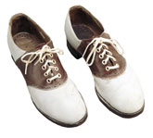 | 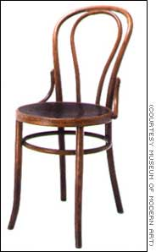
N | E | H | O | R | D | G | R
L | N | H | O | L | H | Ü | K
E | H | U | H | C | S | N | A
H | O | M | Ö | F | V | H | E
U | W | L | H | U | T | S | W
R | L | M | E | H | Ü | M | X
G | T | F | R | R | Z | K | L

Suche zu jedem Wort aus dem Rätsel „Verwandte“ aus der jeweiligen Wortfamilie.

Beispiel: wohnen – Wohnung, bewohnen, wohnte, Einwohner, ...

